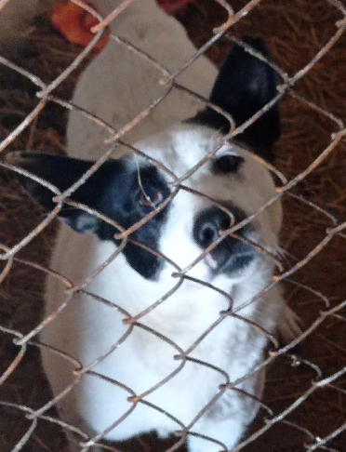

КАРТОЧКА УЧЕТА ЖИВОТНОГО БЕЗ ВЛАДЕЛЬЦА
Дата поступления в организацию по отлову животных без владельцев: 20.11.2020 г.
Вид: собака
Пол: сука
Порода: беспородная
Окрас: черно-белый
Шерсть: тусклая, мутного цвета
Уши: висячие
Хвост: прямой
Вес: 18,5кг
Возраст(примерный): 3 года
Особые приметы: отсутствуют
Идентификационная метка, чип (способ и место нанесения): биркование
Регистрационный номер: 5419 0024
Место отлова (адрес): г.Куйбышев, ул. 11 квартал

